ANAOKULUNA YENİ BAŞLAYAN
ÇOCUKLARIN UYUM SÜRECİ

Anaokuluna Başlarken,
Okulda İlk Gün...

Anaokulu toplumsallaşmada önemli bir adımıdır çocuğun. Fakat anaokuluna başlama süreci, bazı çocuklarda hızlıca tamamlanırken, bazı çocuklarda da çok zorlu olur. Her okula başlayan çocuk aynı tepkiyi göstermez. Anaokuluna başlayan çocukların zaman ve uzaklık kavramı tam oturmadığı için, ilk kaygıları bu yönde olur.
- Evimize ne kadar uzaklıktayım?
- Annem beni alacak mı?
Çocuk, bu soruların cevaplarını yaşayarak öğreneceği için kaygıları da yüksek olmaktadır. İlk gün okulda kısa süre kalmak, annenin onu ne zaman alacağını saat üzerinden göstermesi, öğretmenle tanıştırıp, nasıl yardımlar isteyeceğini anlatması vs... çıkacak sorunları azaltabilmektedir.
Okula Başladığında Çocuğun Alışması Gereken Durumlar
- Anne-babadan ayrılma
- Sorumluluklarını kendi başına yapabilme
- Okul ortamının fiziki farklılığı
- Aile içindeki esnek kurallar yerine okul kurallarının gelmesi
- Diğer çocuklar
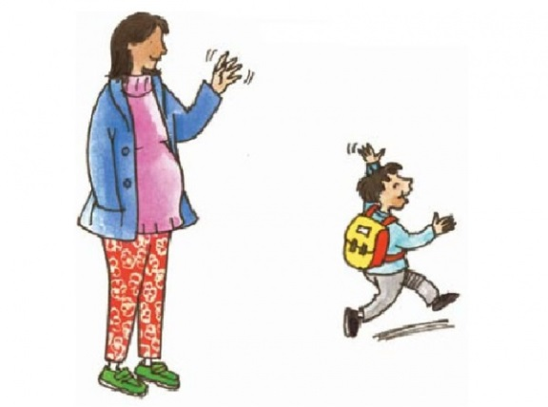
Normaldir….
Anaokuluna yeni başlayan çocukta, başlangıçta belirsizlik ve terk edilme (ayrılma) kaygısı yaşanır. Çoğunlukla koruyucu ve aşırı hoşgörülü aile ortamından gelen çocuklarda bu kaygılar daha yoğun yaşanır. Bu süreç içinde aileler de birçok kaygı yaşamaktadır. Bazen aileler çocuklarından ayrıldıkları için kendileriyle ilgili suçluluk ve kaygı duyguları yaşarlar ki bu sinyaller çocuğun okul korkusunu artırabilmektedir. Bu nedenle annenin kararlılığı ve iç rahatlığı çocuğun uyum süreci için çok önemlidir. Uyum sürecinin sağlıklı tamamlanabilmesi için ilk isteğimiz annenin de duygusal olarak hazır olmasıdır.
Uyum sürecindeki çocukların tepkileri bireysel farlılıklar göstermektedir. Bazı çocuklar ilk üç gün ya da bir hafta ilgili ve istekli olur. Anaokulu onun için park gibidir. Ama zamanla annesi ile birlikte olmak ister, sürekli okula gelmenin anlamını yeni kavrar ve tepki gösterir.
Diğer bazı çocuklar da en baştan itibaren anneden ayrılmak istemez. Sınıfa gelmesini, yanında olmasını, annesinin yedirmesini ister ve doğal olarak ağlama gözlenir.
Tüm bunlar ilk zamanlarda normaldir. Bilinçli ve öğretmeninizle işbirlikçi tutumunuz sayesinde kısa sürede aşılacaktır.

Çocuğunun Uyum Sürecini Kolaylaştırmak İsteyen Anne Babalara Tavsiyeler
Ailenin göstereceği kararlılık, sabır; okul öncesi eğitime ve başladığı eğitim kurumuna ve sınıf öğretmenine gösterdiği inanç ve güven çocuğun uyumunu kolaylaştırır.

Çocuğunuza karşı empatik ve hoşgörülü olmak kadar bilinçli de olmanız gerektiği için aşağıdaki önerileri okumanızı isteriz.
- Anaokulu hakkında çocuğa açıklama yapmak ve anaokulunu tanıtmak uyumu kolaylaştırır.
- İlk günlerde fazla soru sormak, ne yediği ile ilgilenmek çocuğun uyumunu bozabilir. Sadece ”Günün nasıl geçti?” diyerek kendisinin anlatması beklenilmeli
- Çocuğun anaokulu reddetmesi durumunda, büyükanne/büyükbaba gibi aileden birinin çocuktan yana tutum göstermesi, ona güç verir ve tepkisini büyütür. Okula gidiş tüm aile bireyleri tarafından desteklenmeli ve aile bireyleri uyum içinde olmalıdır.
- Çocuğunuzun ilk günlerde okulda daha kısa sürede kalmasını sağlayarak; çocuğunuzu okula kademeli olarak alıştırın.
- Ayrılırken ya da sizi görmediği bir anda kaçar gibi gitmek yerine kısa bir vedalaşma ile ayrılın.
- Ayrılırken onun göz hizasına eğilerek ‘hoşça kal’ deyip, ne kadar süre sonra onu alacağınızı söyleyin ve öperek ayrılın. Uzayan ikna çalışmaları, şartlı cümleler veya yalan vaatler uyum sürecini zorlaştırır. Kararlı olunmalıdır.
- Belirttiğiniz zamanda çocuğunuzu okuldan alın. Bu size güven duymasını sağlayacaktır.
- Çocuğunuz sizi okul ortamında tedirgin görürse onun da tedirgin olması kaçınılmaz olur. Evden çıkarken aynaya bakın ve olumlu bir yüz ifadesi takınarak çocuğunuzu okula getirin, öğretmeni ile gülümseyerek konuşun.
- Sizler gibi birçok velinin de aynı durumda olduğunu unutmayın ve öğretmenin söylediklerine uymaya çalışın. Kalmanız gerekenden fazla okulda durmak diğer çocukları da etkileyip, onlara anne-babalarını hatırlatacaktır. Hepimizin duyarlı olması gereken bu süreçte uzun süre ortamda durmak uygun olmayan bir davranıştır.

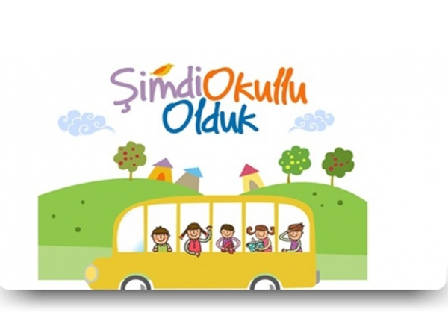
- Öğretmeni, okulu, diğer veli ve çocukları eleştirmek, bir hafta bile geçmeden ‘çocuğuma okul yaramıyor’ gibi peşin hükümlerde bulunmak olumsuz kişilik kaynaklı davranışlardır. Unutmayın ki çocuğunuz kendine yabancı gelen bu ortamda her an sizin sözlerinizi, mimiklerinizi ve davranışlarınızı takip etmektedir.
- Olumsuz konuşmalar ve gruplaşmalar yerine çocuğunuzun sınıf öğretmeni ile işbirliği içinde olmanız, sorularınızı sınıf öğretmeni, okul rehberlik öğretmeni ve okul idaresi ile paylaşmanız çok daha faydalı olacaktır.
- İlk haftalarda bazı davranış değişiklikleri olabilir (asilik, hırçınlık, aşırı duygusallık vb…) bu davranışları etiketlemeyin, geçicidir.
Arife ALACA GÖK
Okul Rehber Öğretmenii
Arife ALACA GÖK
Okul Rehber Öğretmenii

- Çocuğunuzu kucaklayarak değil elinden tutup yürüterek okula girin, özgüveni için bu gereklidir.
- Uyum sürecinin kolaylaşması için yanına sevdiği bir oyuncağını götürmesi için verebilirsiniz.
- Uyum sürecinde çocuğunuzu okula vaktinde getirin ki sınıf içinde yapılan merhabalaşma gibi sosyal diyalogları kaçırmasın.
- Çocuğunuza asla yalan söylemeyin.
- Uyum sorunları hafta başından hafta sonuna doğru aşağı ivme gösterecektir. Ancak hafta sonundan sonra bu ivme tepe yapabilir. Bu normal bir süreçtir. SABIR-SAKİNLİK-KARARLILIK bu süreci kısaltıcı faktörlerdir.

Miniklerimizle güzel bir yıl geçirmek dileğiyle….

